# Netty多协议开发与应用

## HTTP协议开发应用

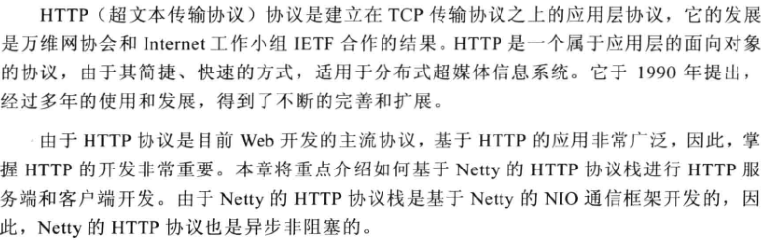

### HTTP协议介绍

HTTP是一个属于应用层的面向对象的协议，由于其简介、快速的方式，适用于分布式超媒体信息系统。

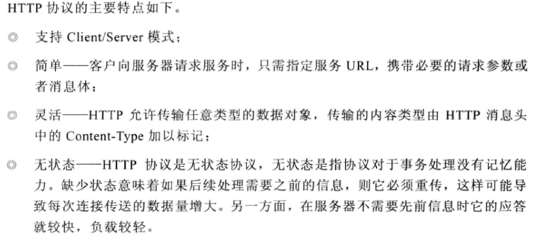

1. HTTP协议的URL

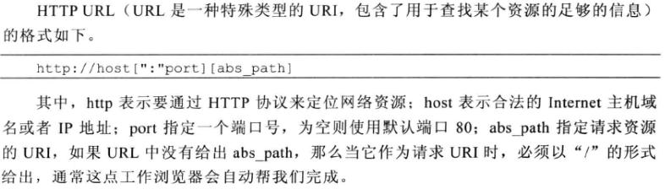

1. HTTP请求消息（HttpRequest）

HTTP请求由三部分组成：

* HTTP请求行
* HTTP消息头
* HTTP请求正文

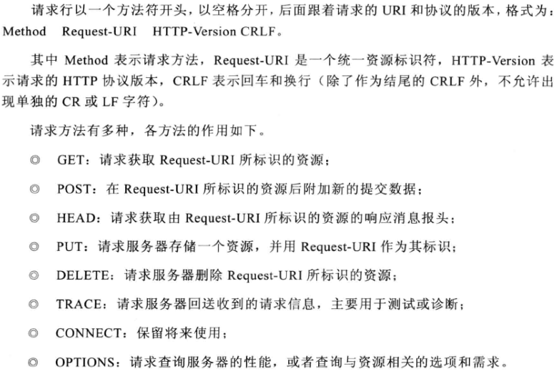

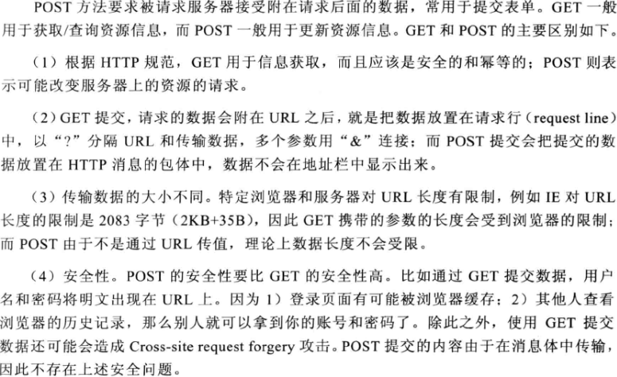

请求报头允许客户端向服务端传递请求的附加信息以及客户端自身的信息。

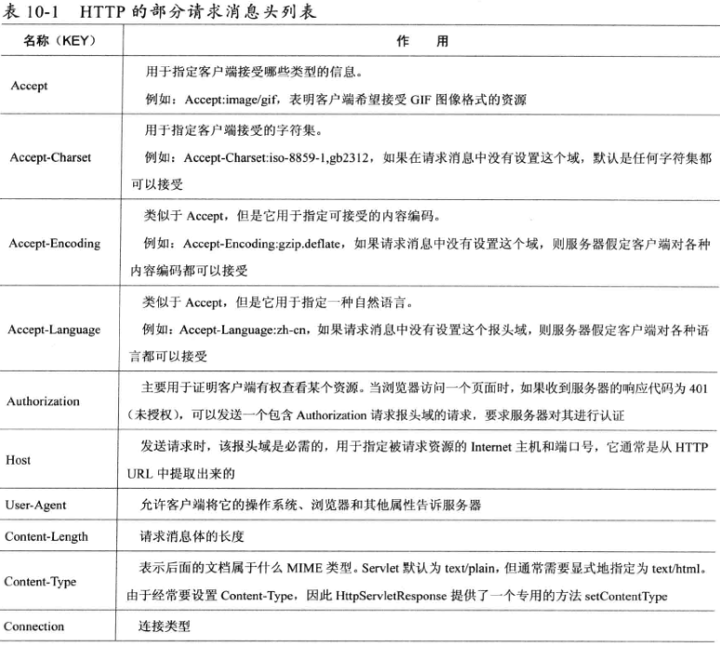

HTTP请求消息体是可选的，比较常用的HTTP+XML协议就是通过HTTP请求和响应消息体来承载XML信息的。

1. HTTP响应消息（HttpResponse）

HTTP响应由三部分组成: 状态行、消息报头、响应正文。

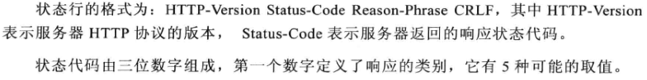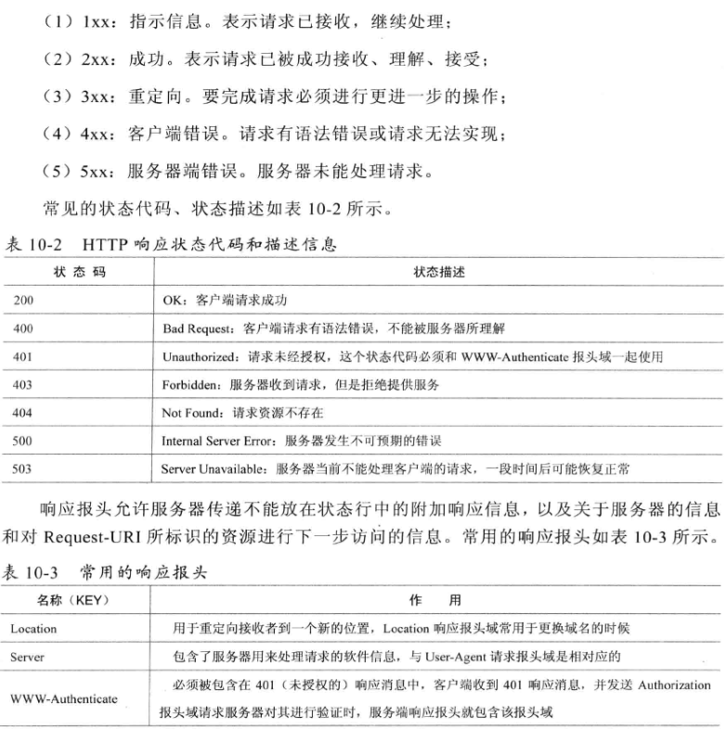

### Netty HTTP

Netty是异步事件驱动的架构，基于NIO TCP协议栈开发的HTTP协议栈也是异步非阻塞的。

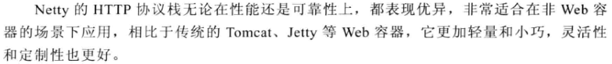

HttpRequestHandler继承SimpleChannelInboundHandler类，当然也可以继承ChannelHandlerAdapter类，其实SimpleChannelInboundHandler就是ChannelHandlerAdapter的子类。

对于SimpleChannelInboundHandler有以下需要注意的 ：

1.它可以指定只处理某一种类型的消息

2.根据SimpleChannelInboundHandler的构造函数

  protected SimpleChannelInboundHandler(boolean autoRelease)

 它会自动释放已经处理过的消息。

3.根据实现messageReceived抽象方法。

 在messageReceived方法中我们要实现我们具体的业务逻辑：

注：直接将文件的字节流写到FullHttpResponse中，在文件不大的情况下可以这样做，在文件比较大的情况下这样做很容易出现内存溢出之类的问题。需要考虑使用http trunked协议机制来传输大文件

### Netty HTTP+XML 协议栈

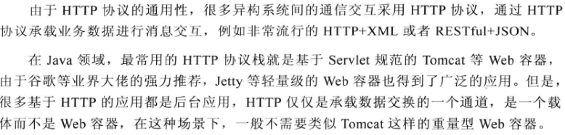

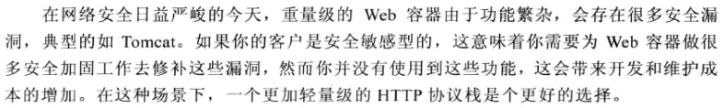

可用来操作XML文件的开源项目：

Digester、XStream、Castor、JDOM、dom4j、Xalan等。

**高效的XML绑定框架JiBx**

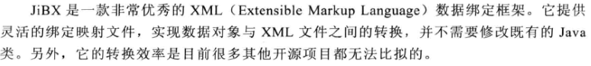

优点：转换效率高，配置绑定文件简单，不需要操作xpath，不需要写属性的get/set方法，对象属性名与XML文件element名可以不同，等。

JiBX绑定XML文档与Java对象两步：

1. 绑定XML文件，也就是映射XML文件与Java对象间的对应关系；
2. 在运行时，实现XML文件与java实例之间的互相转换。这时，已与绑定文件无关，可以说完全脱耦了。

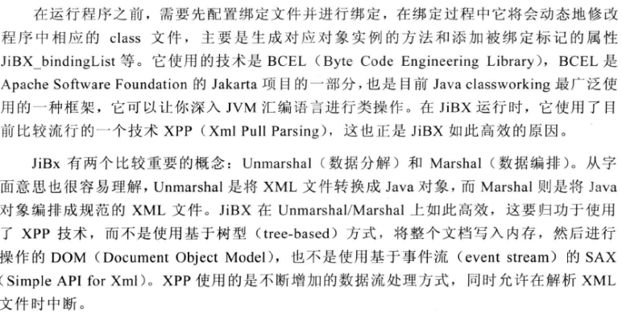

一 JiBX 简介   
JiBX 是一个绑定 XML 数据到 Java 对象的框架。JiBX 用一个绑定定义文挡（binding definition document）来定义 XML 数据与 Java 对象转换的规则，这个文挡就是联系 XML 数据与 Java 对象之间的桥梁。   
这里有必要先介绍两个数据绑定术语 marshal 和 unmarshal，marshal 是由 Java 对象生成 XML 文挡，unmarshal 是根据 XML 文挡建立 Java 对象。   
使用 JiBX 的过程分成两个过程，一个是 binding compiler，另一个是 binding runtime。binding compiler 是一个前期准备过程，包括定义绑定定义文挡，定义与 XML 绑定在一起的 Java 对象，然后编译。在这个过程，JiBX 比其他项目在操作上要简单，不用定义 DTD 和 Schema，缺点是需要自己定义 Java 程序。binding runtime 是使用 binding compiler 编译好的 Java class 处理 XML 数据。   
JiBX 也用到了第三方的工具 XPP3 Pull Parser 和 BCEL，在 JiBX 发布的文件中也包含了这两个工具相关的文件。   
二 简单范例   
按照惯例，还是从最简单的例子说起。   
首先从 JiBX 网站下载 JiBX，当前最新版本是 beta 3。解开下载的 zip 文件，里面有一个 lib 目录，包含了 bcel.jar, jibx-bind.jar, jibx-extras.jar, jibx-run.jar, xpp3.jar 五个 jar 文件。bcel.jar, jibx-bind.jar 只有在 binding compiler 的时候才用得到。jibx-extras.jar 是一个可选的工具包，里面有一些测试和验证的工具类。

**HTTP+XML编解码框架开发**

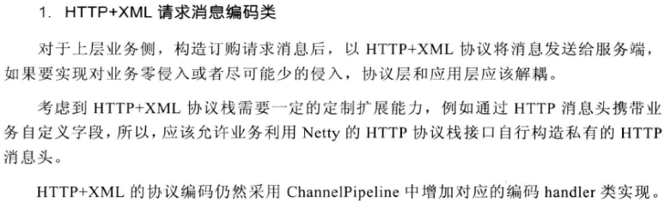

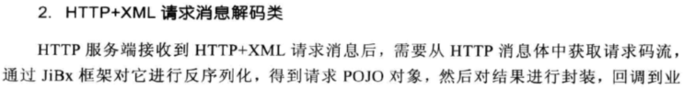

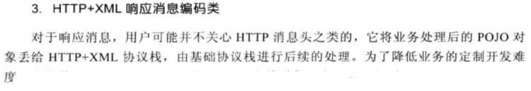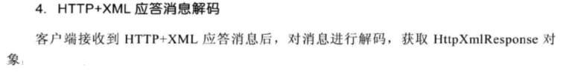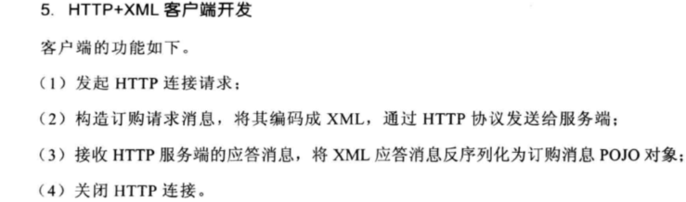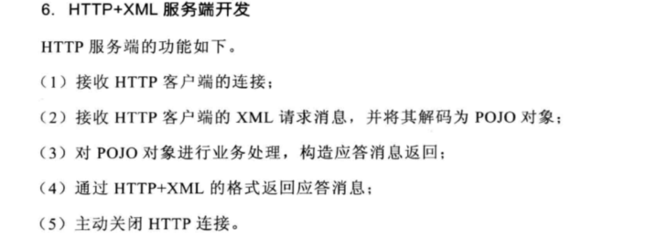

## WebSocket协议开发

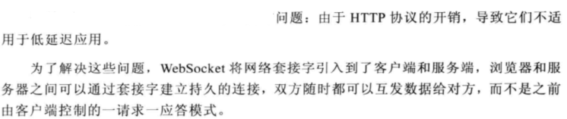

### HTTP协议的弊端

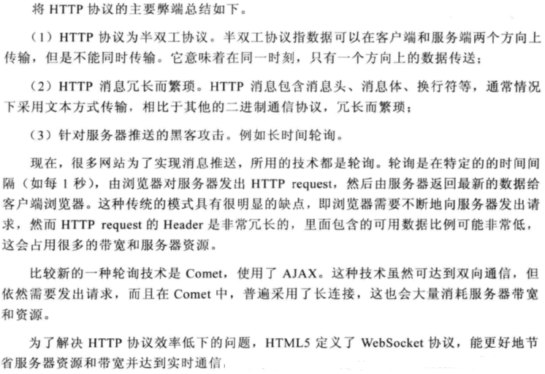

### WebSocket入门

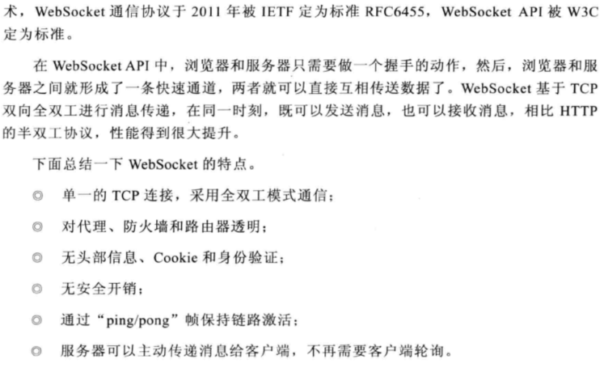

**WebSocket背景**

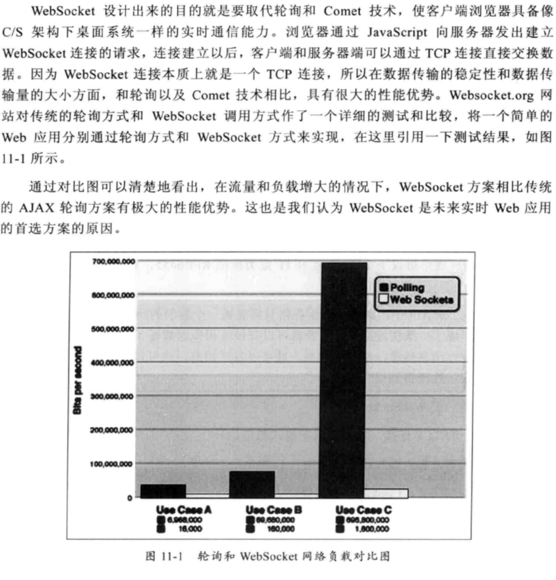

**WebSocket连接建立**

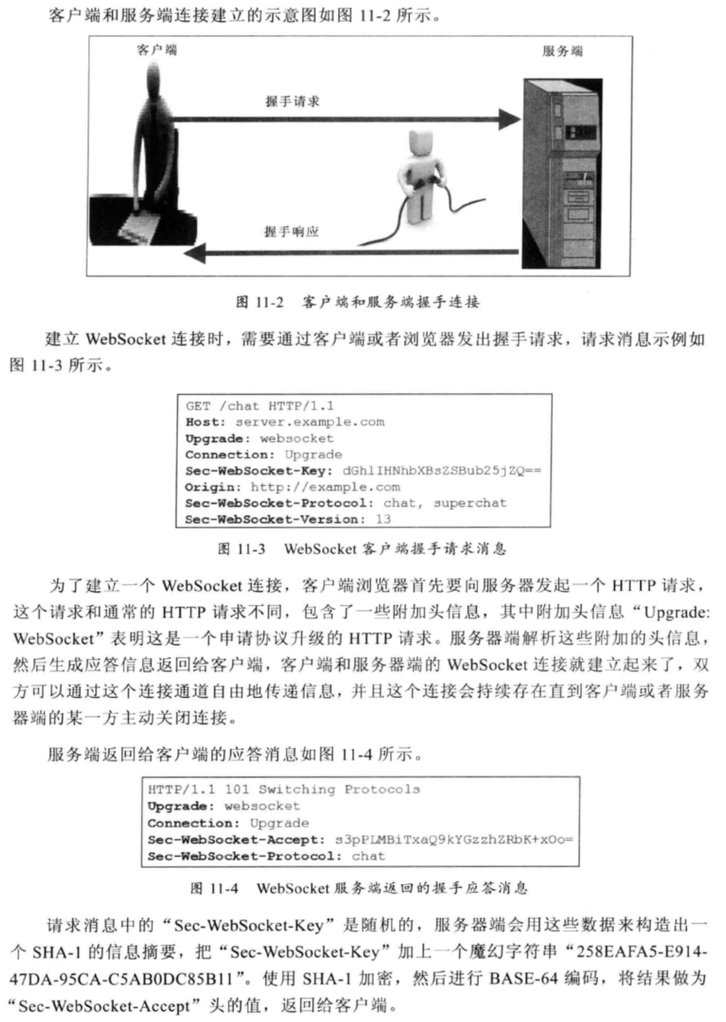

**WebSocket生命周期**

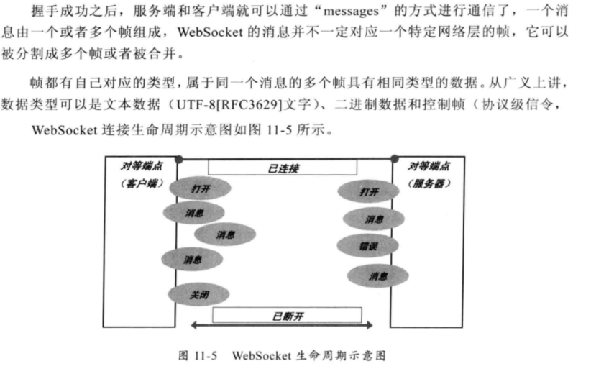

**WebSocket连接关闭**

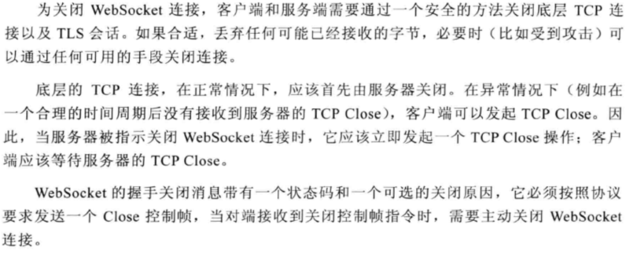

### Netty WebSocket协议开发

1. WebSocket服务端功能介绍：

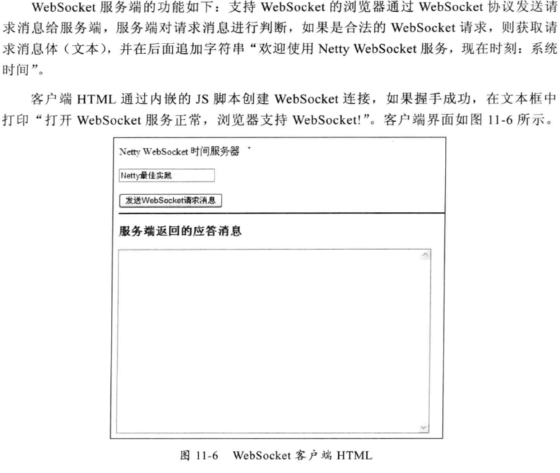

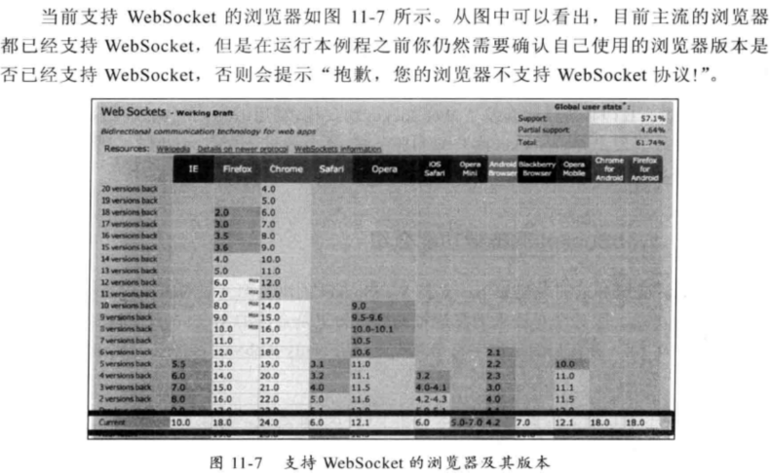

1. 客户端开发，判断浏览器是否支持WebSocket协议

## 私有协议栈开发

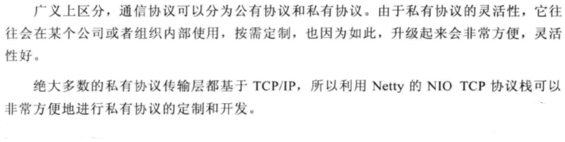

### 私有协议介绍

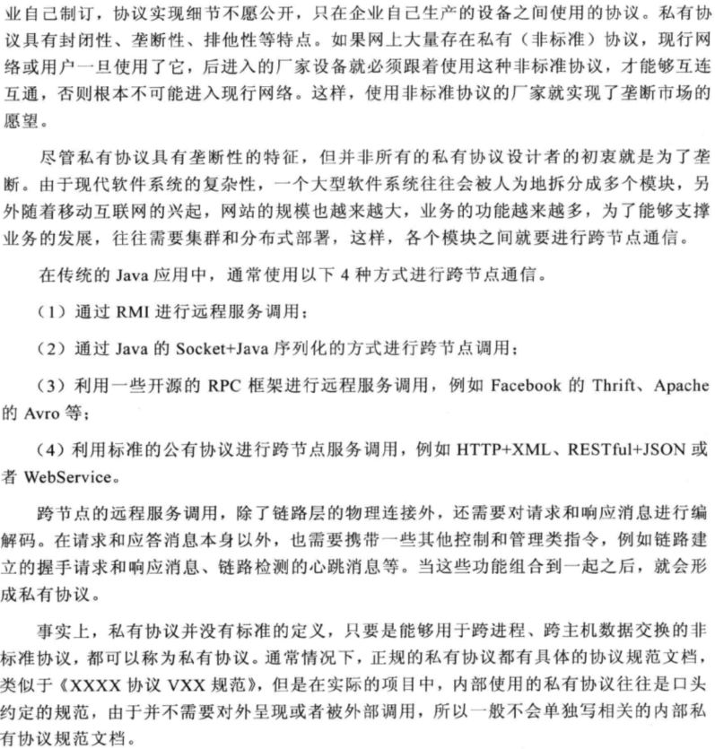

### Netty协议栈功能设计



1. 网络拓扑图

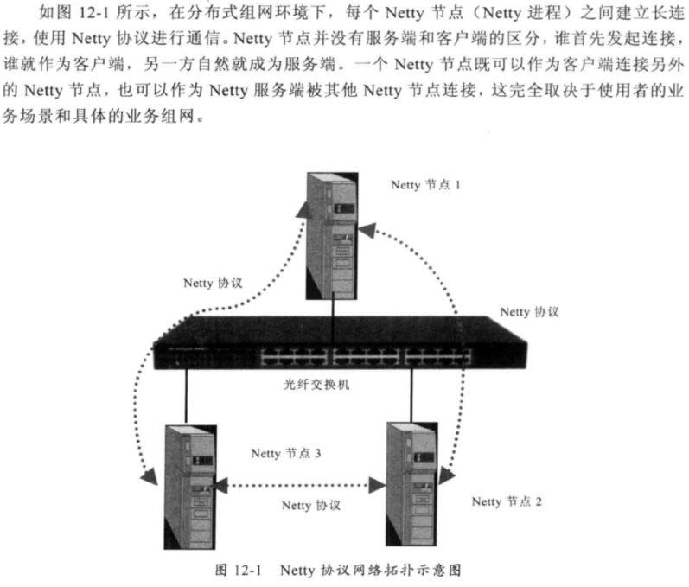

1. 协议栈功能描述

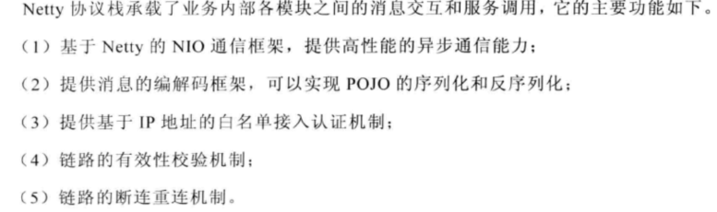

1. 通信模型

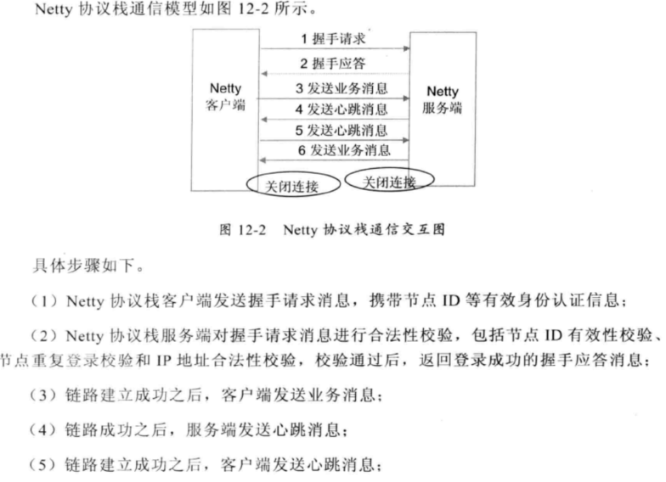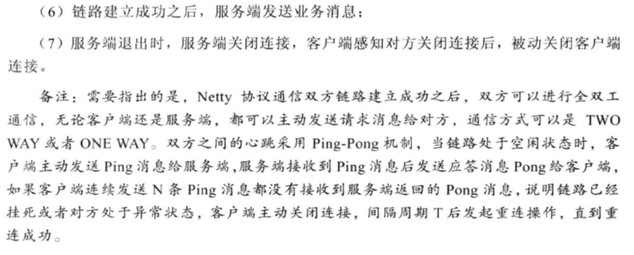

1. 消息定义

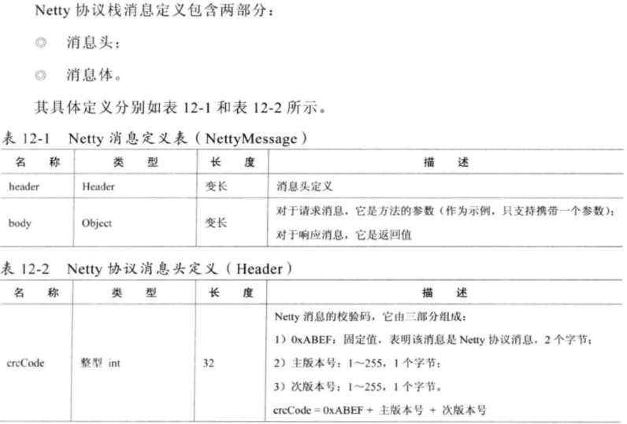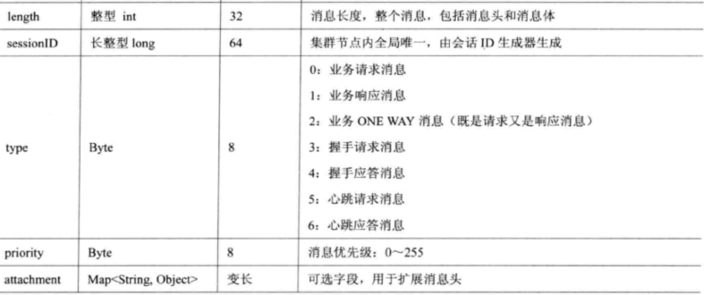

1. Netty协议支持的字段类型

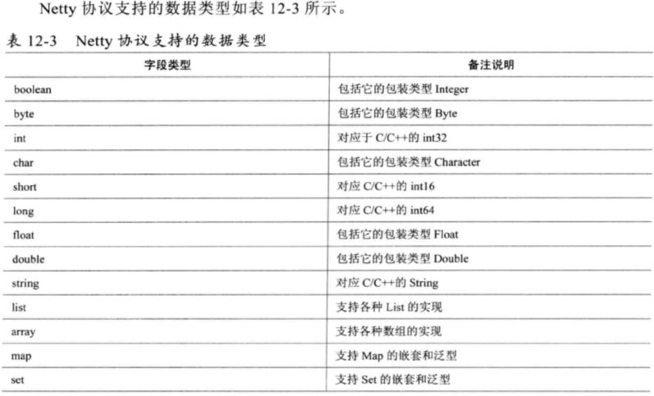

1. Netty协议的编解码规范

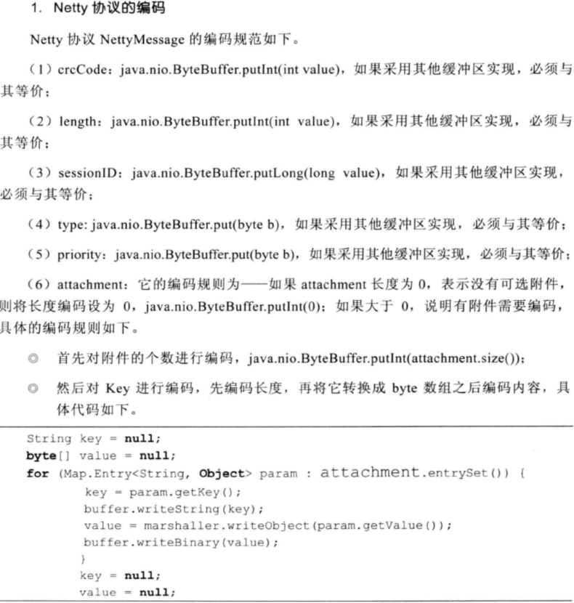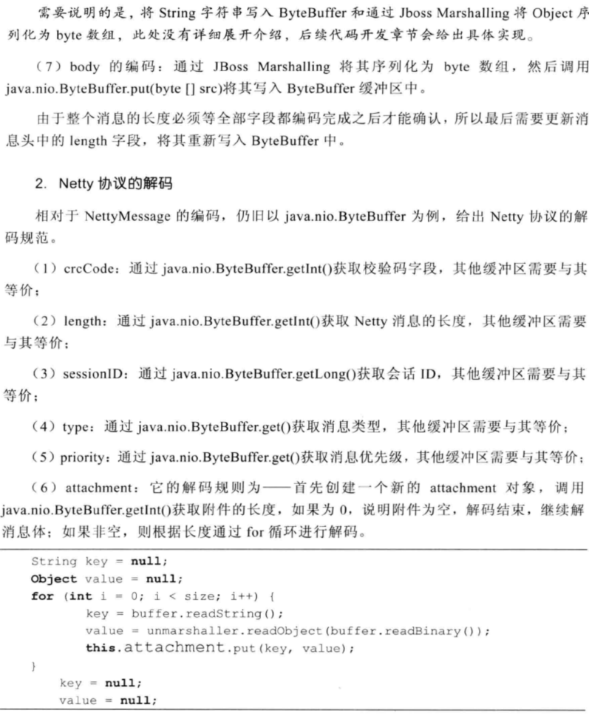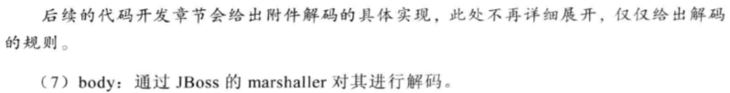

1. 链路的建立

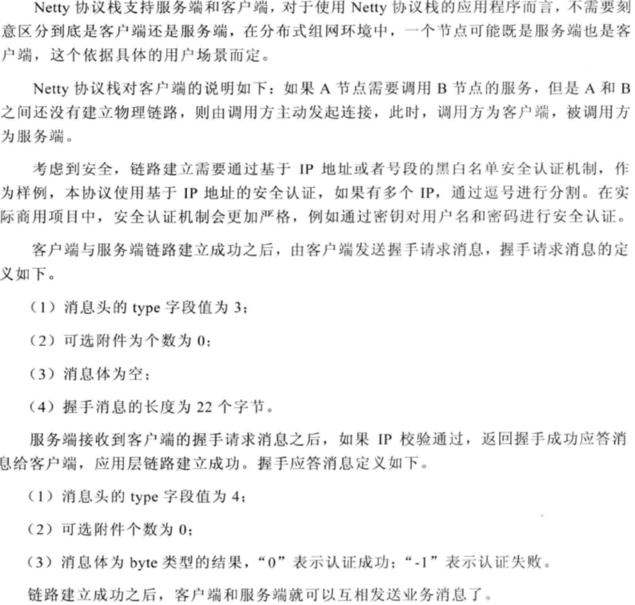

1. 链路的关闭

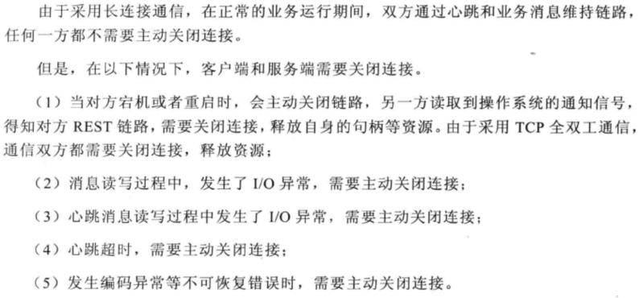

1. 可靠性设计

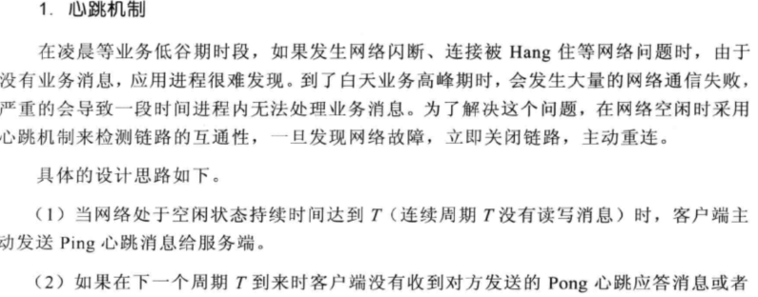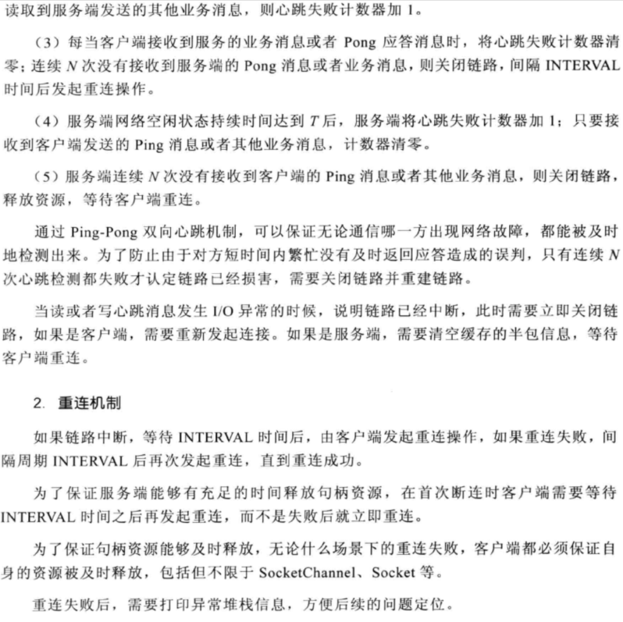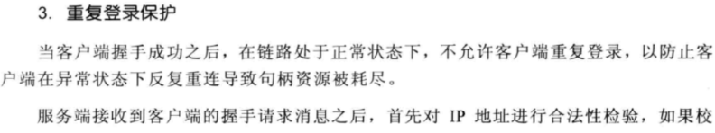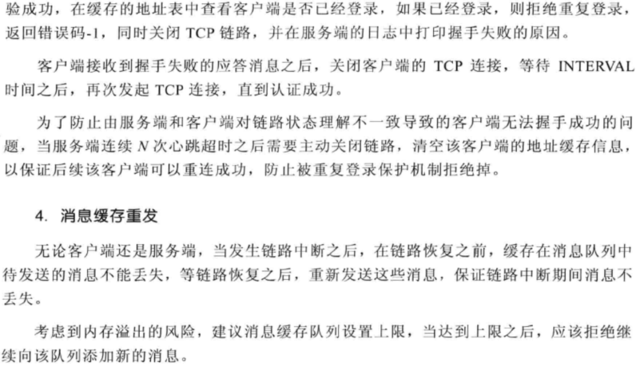

1. 安全性设计

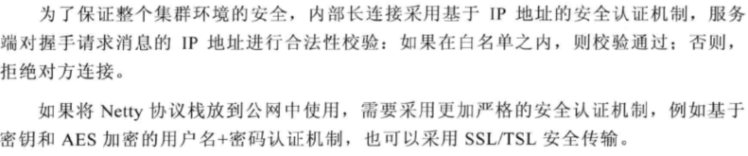

1. 可扩展性设计

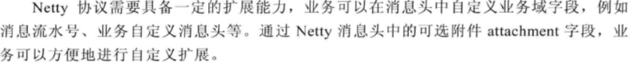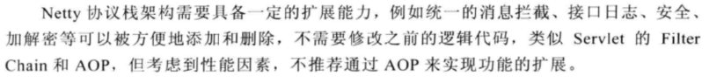

## 服务端创建

### Netty服务端创建源码分析

1. Netty服务端创建时序图

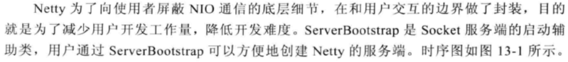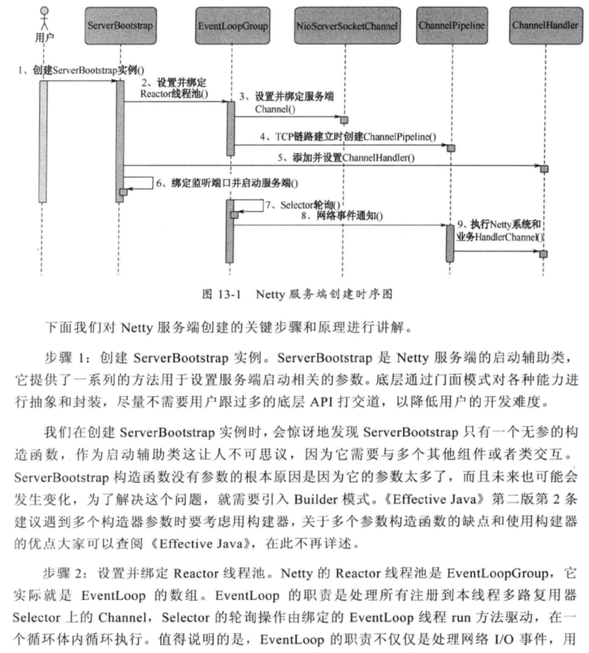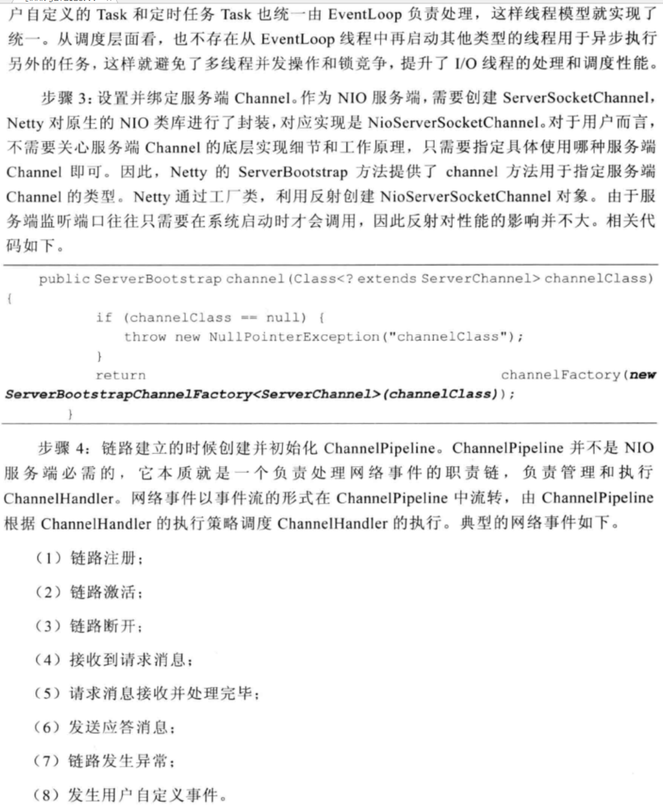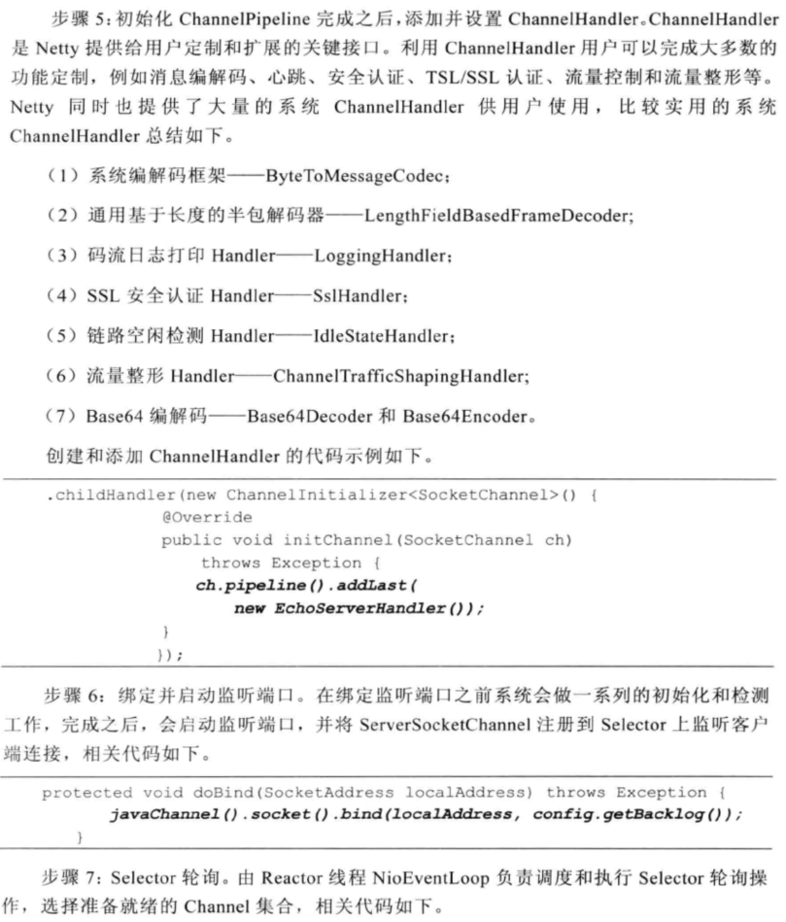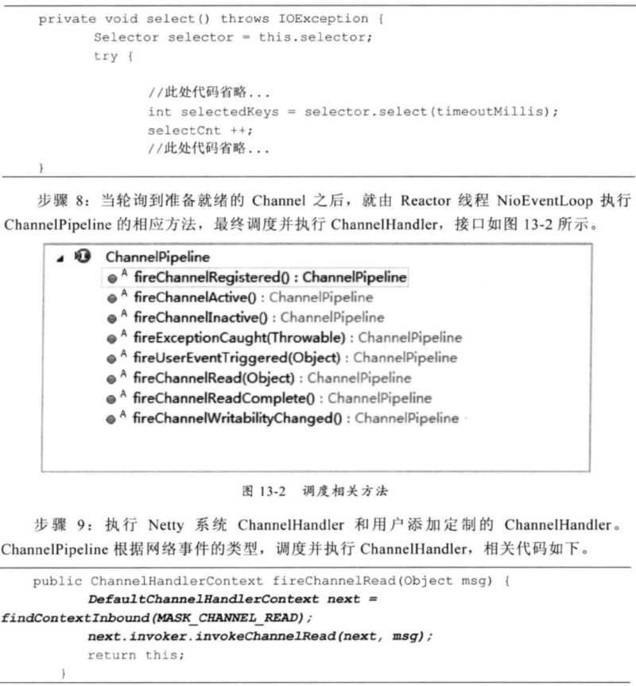

1. Netty服务端创建源码分析

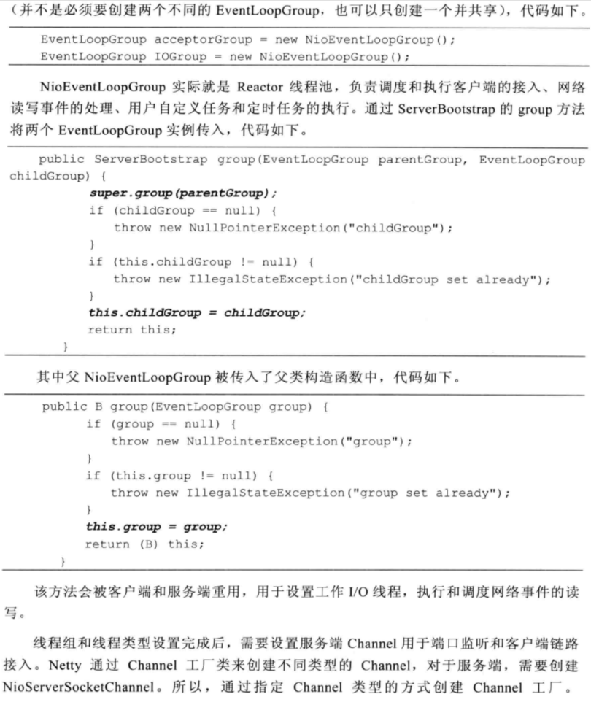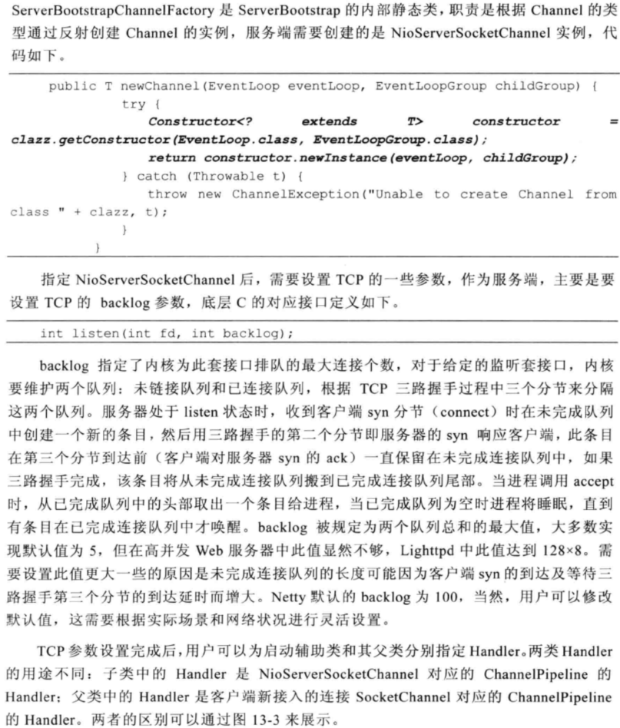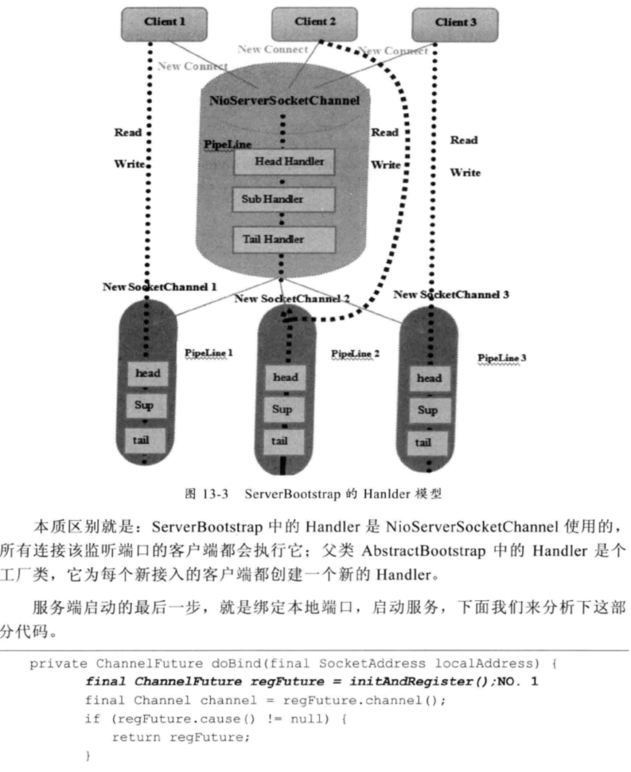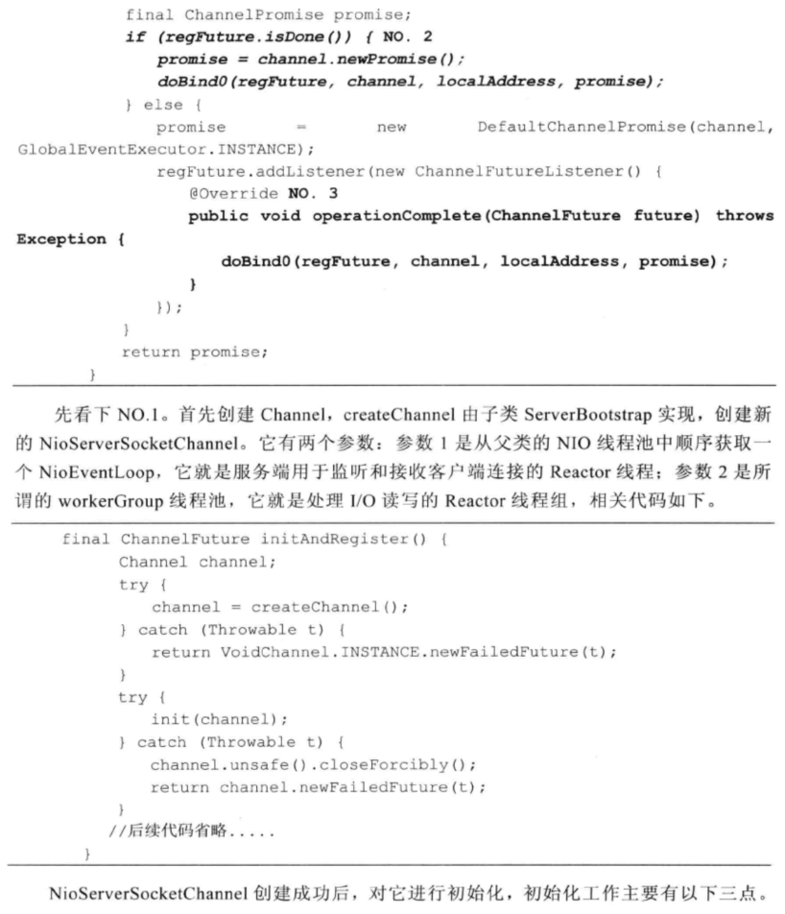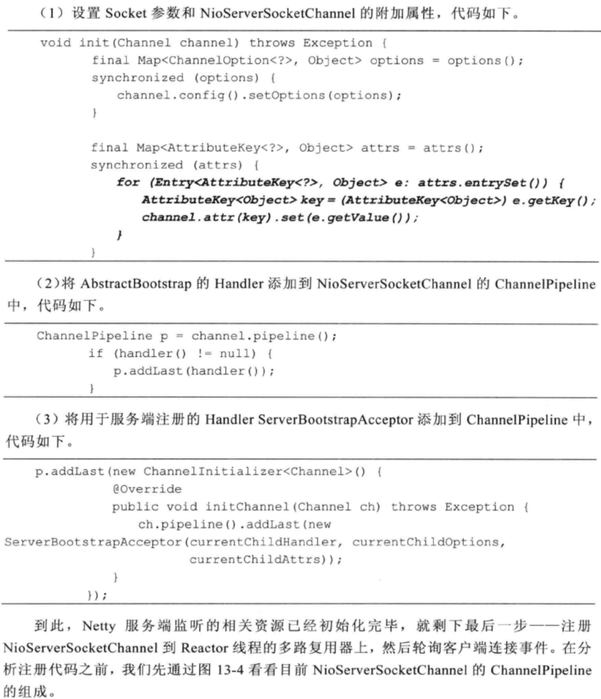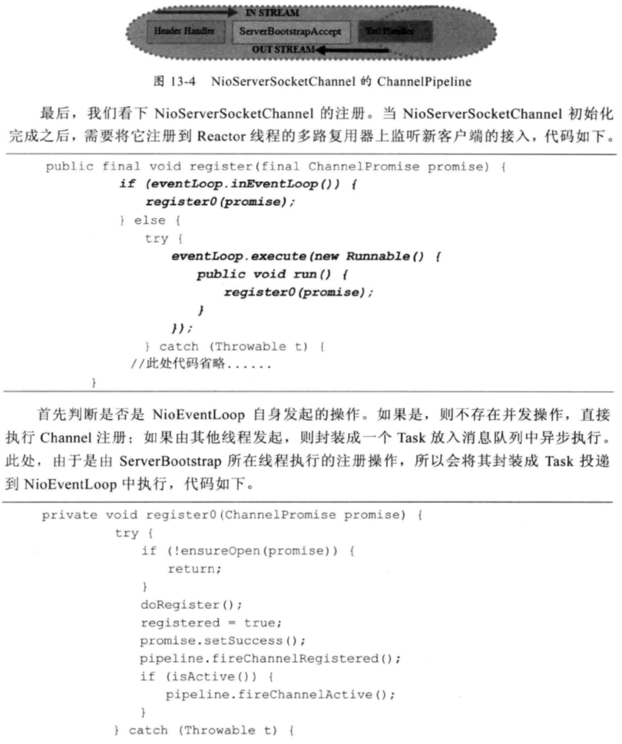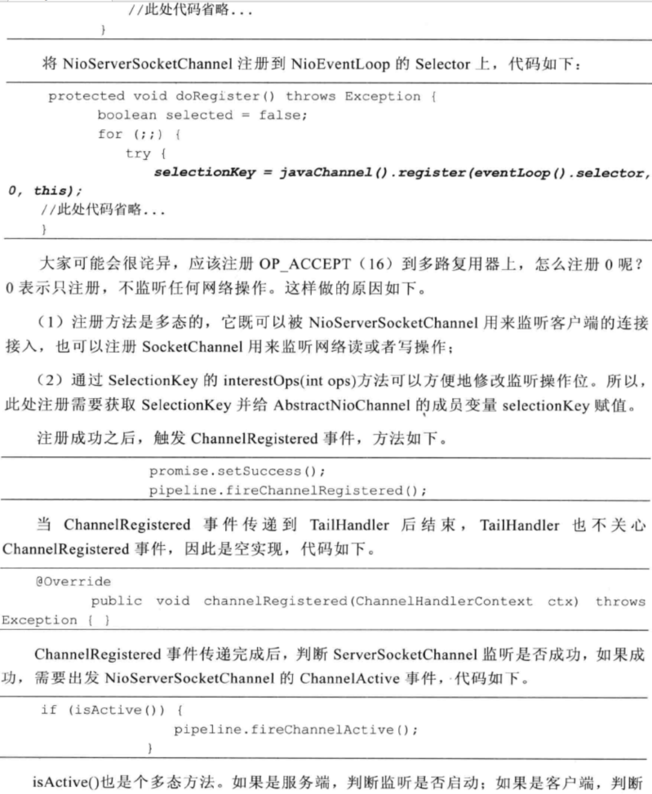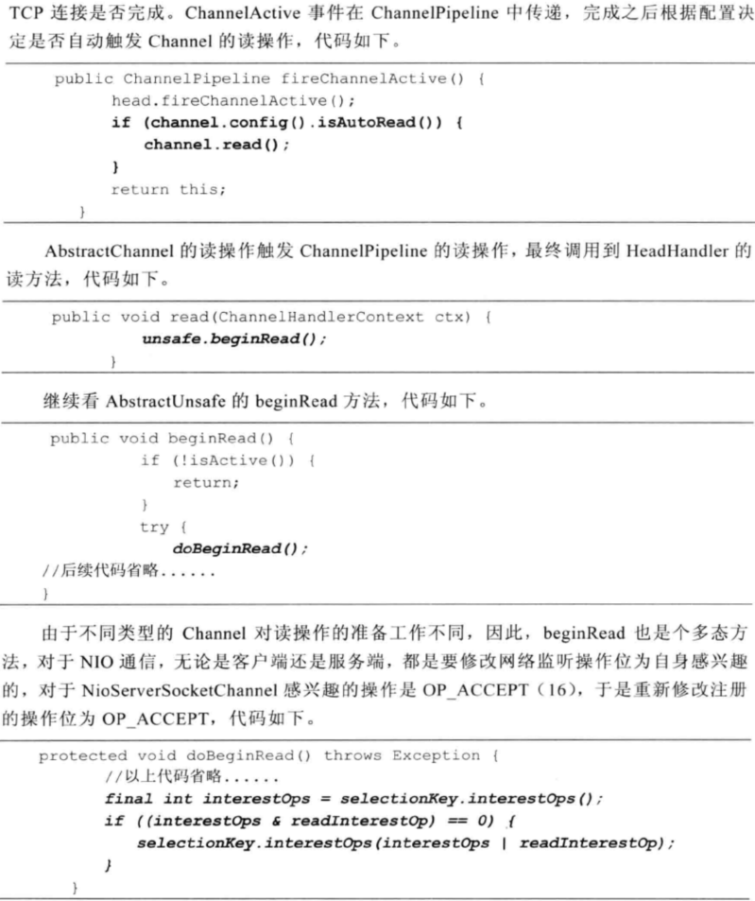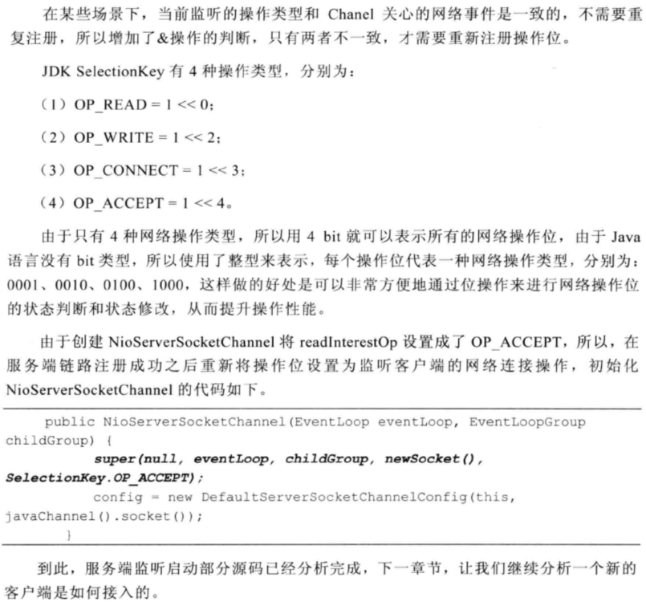

1. 客户端接入源码分析

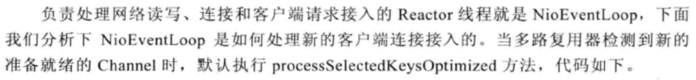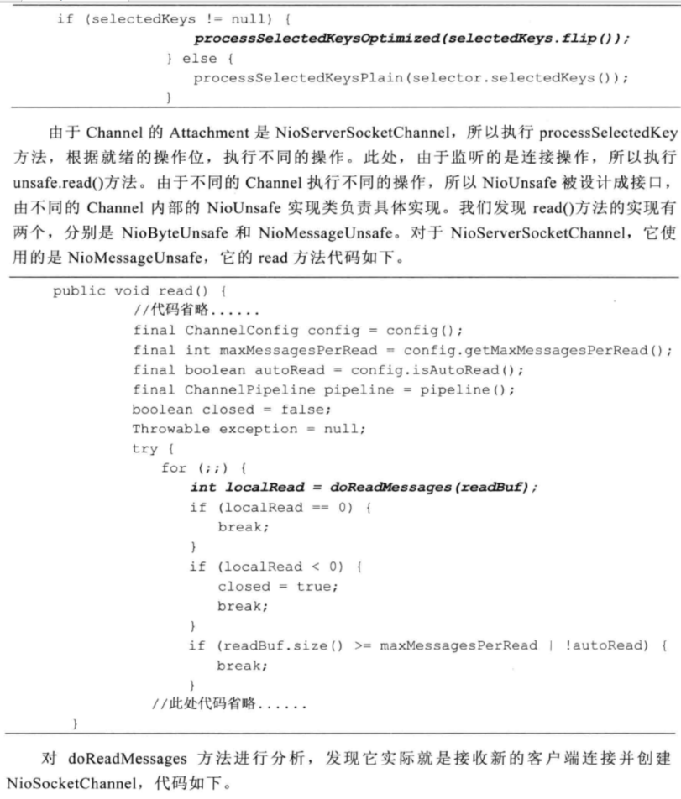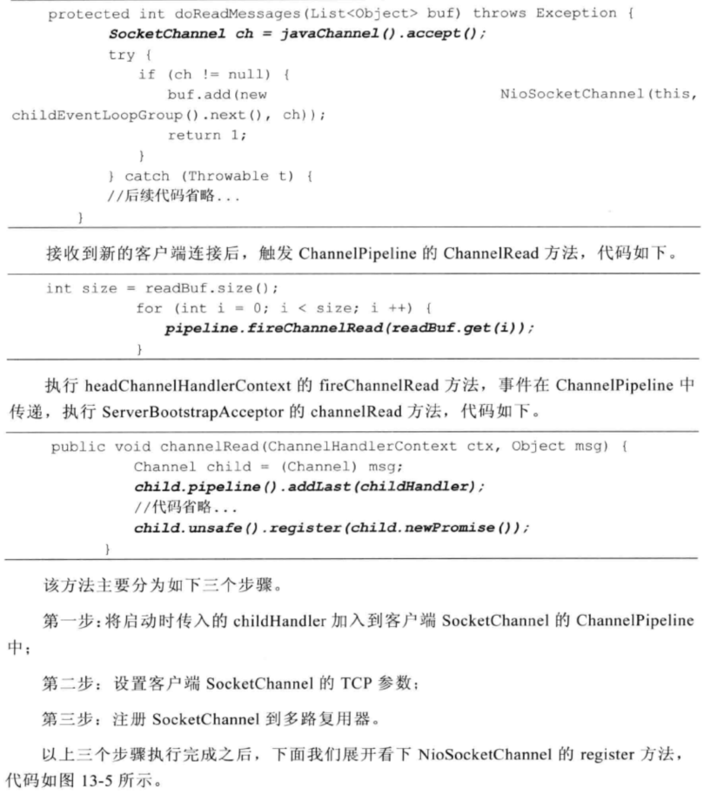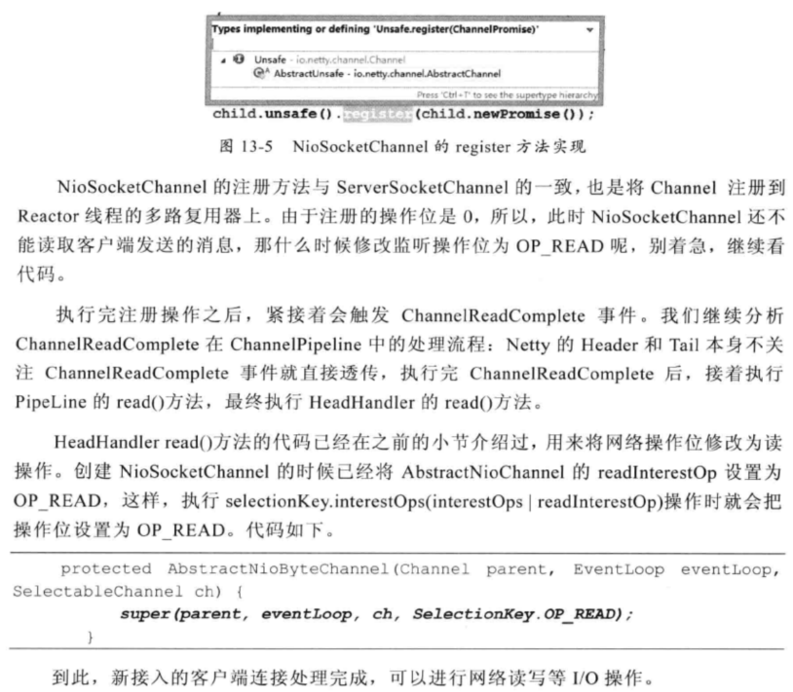

## 客户端创建

### Netty客户端创建流程分析

1. Netty客户端创建时序图

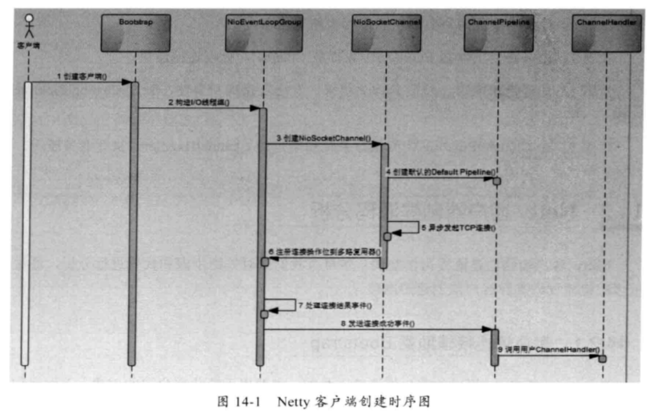

1. Netty客户端创建流程分析

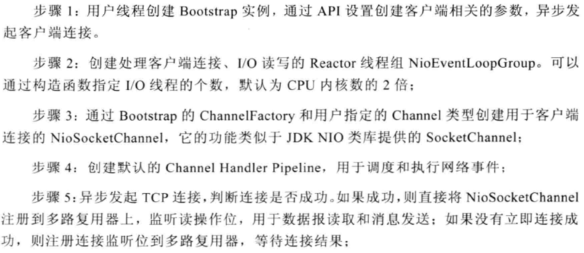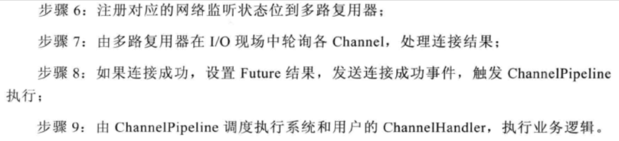

### Netty客户端创建源码分析

1. 客户端链接辅助类Bootstrap

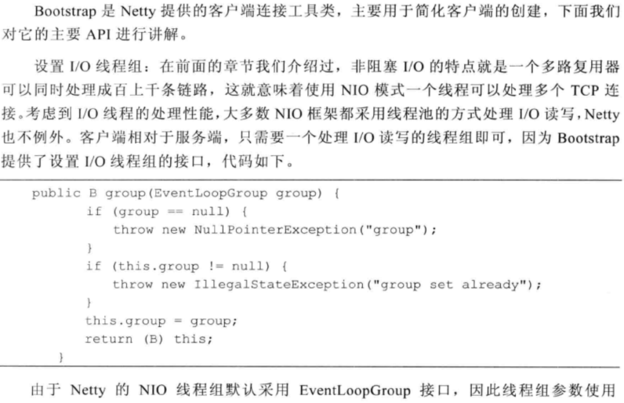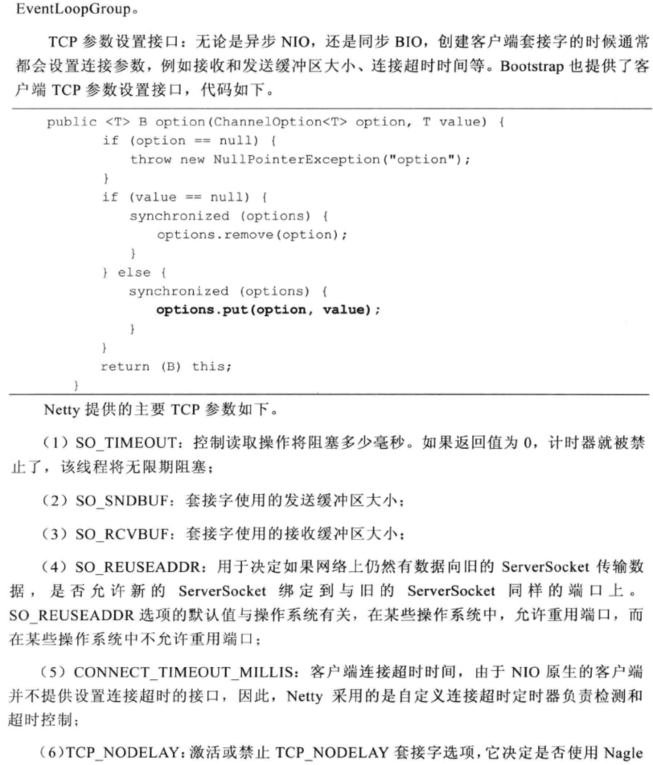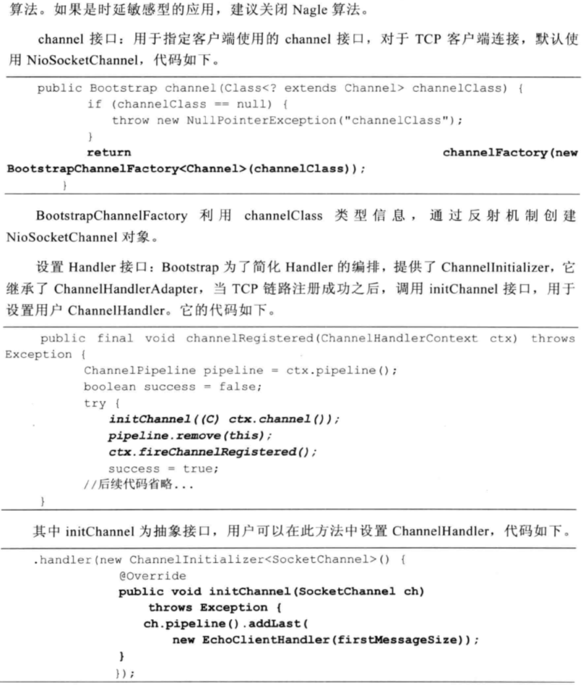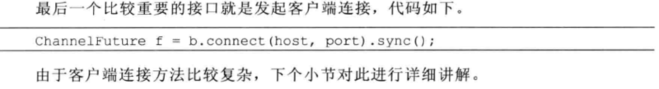

1. 客户端连接操作

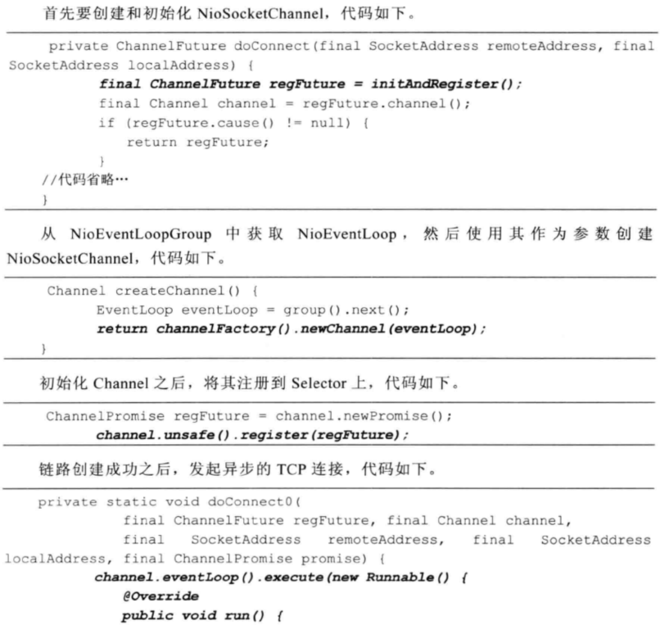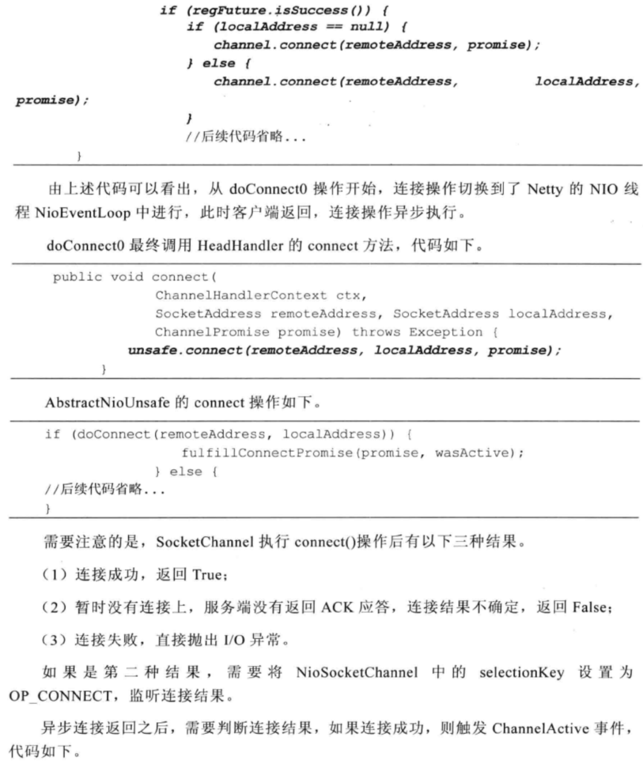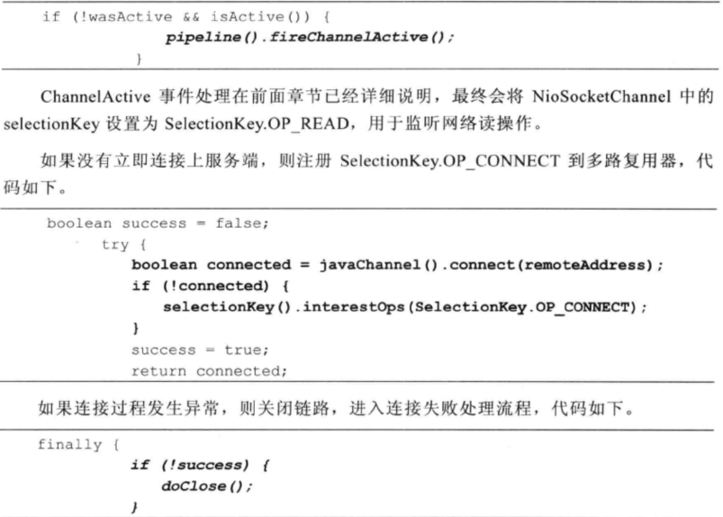

1. 异步连接结果通知

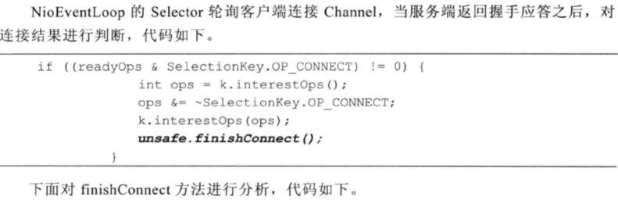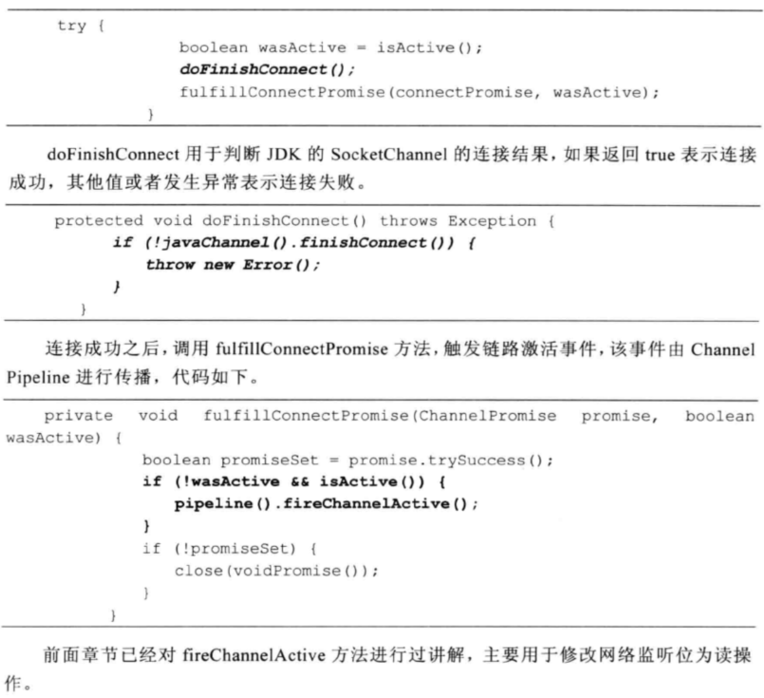

1. 客户端连接超时机制

